**Trabalho 3º Bimestre LP**

**Nome: Rubia Helena da Rocha Costa 2ºW**

**Criar pasta com o nome do aluno (gravar projeto dentro da pasta).**

**Entregar o projeto e a folha do enunciado (imprimir).**

Criar o seguinte projeto:

**Form1 – Splash**

Frmsplash

* Criar um layout para o Splash
* Criar barra de progresso e porcentagem
* Mensagem desenvolvido por....

**Form2 – Cadastro de Venda**

Frmvenda

* Data da venda - máscara de entrada
* Cliente
* Produto
* Quantidade
* Valor Unitário
* Valor Total (deixar somente de leitura).
* GroupBox - Condição de pagamento – inserir RadioButton com as opções: A vista e A prazo
* Número de parcelas
* Valor das Parcelas (deixar somente de leitura).
* Valor total a Vista (deixar somente de leitura).
* Valor total a Prazo (deixar somente de leitura).
* Criar botão FECHAR FORMULÁRIO E LIMPAR (para os botões inserir: hint, imagem e trocar cursor).
* Fazer a programação para utilizar o Enter no formulário
* Organizar a ordem de tabulação dos campos.

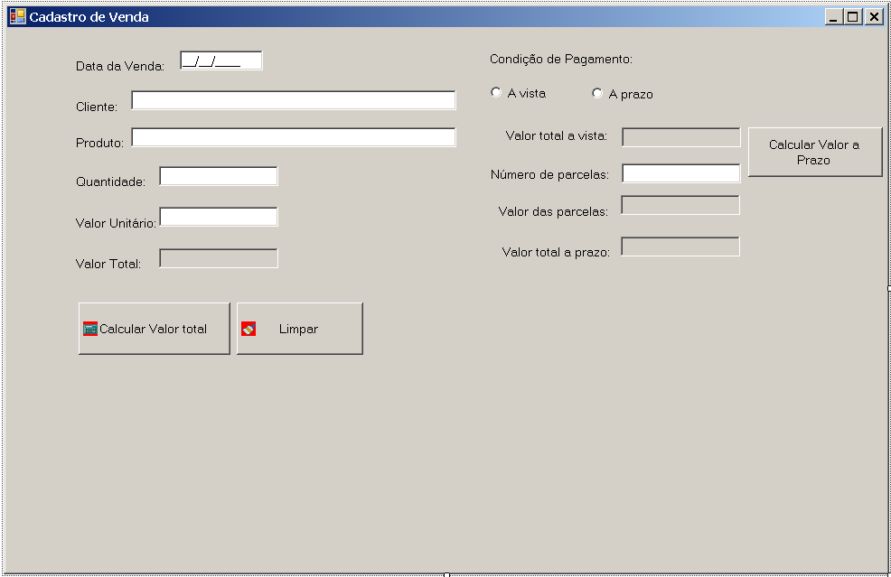

* Programar botão Fechar
* Botão limpar: deve limpar todos os campos, retornar ao estado inicial do formulário e posicionar o cursor no primeiro campo.

Ao iniciar o formulário venda, o mesmo deverá ter a seguinte aparência:

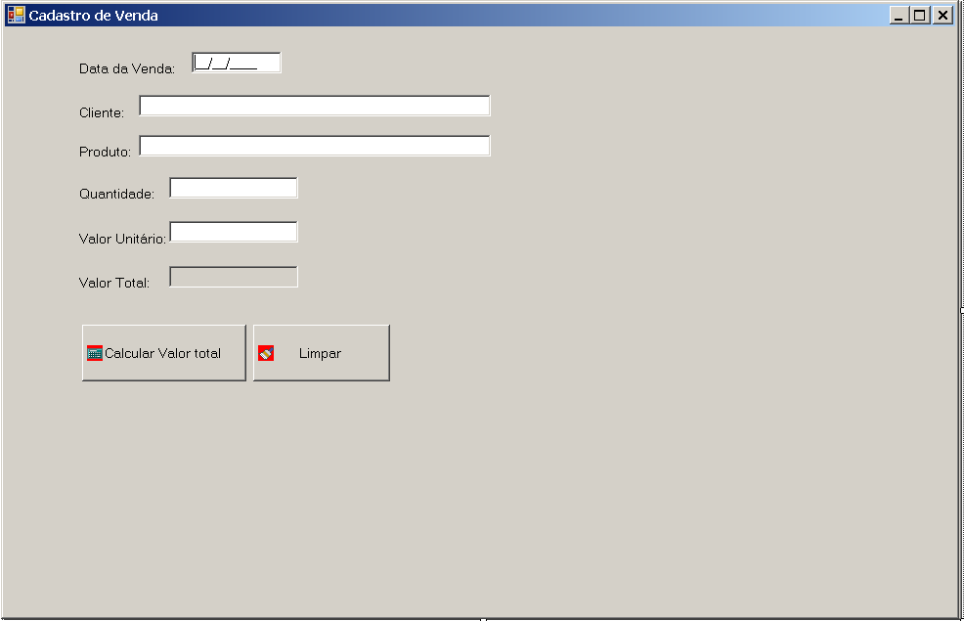

Ao clicar no botão calcular valor total:

- Efetuar o cálculo do valor total (exibir o resultado)

- Deixar visível label e textbox referente ao valor total

- Deixar visível os itens referente a condição de pagamento (label e radiobutton).

Programação Condição de Pagamento:

Opção A vista:

- Se a opção escolhida for a vista, emitir a seguinte mensagem: A vista recebe 10% de desconto

- Efetuar o cálculo

- Deixar visível label e textbox referente ao valor total a vista (exibir o resultado)

Opção A prazo:

- Se a opção escolhida for a prazo, emitir a seguinte mensagem: Informe o número de parcelas.

- Deixar visível label e textbox referente ao número de parcelas

- Posicionar o curso no textbox (referente ao número de parcelas)

- Deixar visível o botão calcular valor a prazo.

Programação botão calcular valor a prazo:

- Se o número de parcelas for de 1 a 3 – enviar mensagem: Em até 3 vezes sem juros.

- Se o número de parcelas for de 4 a 6 – enviar mensagem: Em até 6 vezes com juros de 5%.

- Se o número de parcelas for diferente das opções acima, enviar mensagem: Parcelamento não autorizado (esconder os campos referente ao valor das parcelas e valor total a prazo, limpar o campo número de parcelas e posicionar o curso no mesmo para nova digitação).

- Efetuar o cálculo do valor das parcelas

- Efetuar o cálculo do valor total a prazo

- Deixar visível label e textbox referente ao valor das parcelas e valor total a prazo (exibir o resultado)

Obs.: Quando selecionar a vista deve exibir apenas as informações referentes a esta opção. Quando selecionar a prazo deve exibir apenas as informações referentes a esta opção.